Демоверсия.
8 класс. Промежуточная аттестация
в форме контрольной работы по обществознанию.
- Какие два из перечисленных понятий используются в первую очередь при описании сферы духовной культуры?
Социальные нормы, религия, социализация, наука, общество
Выпишите соответствующие понятия и раскройте смысл любого одного из них. Ответ запишите на бланке ответов № 2, указав номер задания.
2. Валерий – общительный человек, увлекающийся футболом. Он организовал с коллегами футбольную команду. Всё это характеризует Валерия как

1) индивида
2) личность
3) талантливого человека
4) активиста

3. Верны ли следующие суждения о потребностях человека?
А. Потребность в пище, воде и отдыхе сформировалась у человека в процессе социальной активности.
Б. У человека есть потребности, которые не присущи другим живым существам.

1) верно только А
2) верно только Б
3) верны оба суждения
4) оба суждения неверны

4. Николай учится в 10 класс гимназии. Кроме этого он занимается игрой на гитаре и участвует в региональных олимпиадах по обществознанию. На каком уровне образования находится Николай?

1) среднее профессиональное образование
2) дополнительное образование
3) основное общее образование
4) среднее общее образование

5. Верны ли следующие суждения об искусстве?
А. Искусство свойственна субъективность.
Б. Цель искусства — получение достоверных знаний о природе и обществе.

1) верно только А
2) верно только Б
3) верны оба суждения
4) оба суждения неверны

6. В рыночной экономике
1) вопрос о том, что производить, решается органами государственного управления
2) цена на товары определяется соотношением спроса и предложения
3) государственный план определяет, сколько производить определённой продукции
4) спрос регулируется карточками, талонами, списками льготников
7. Инна несколько месяцев откладывала часть зарплаты для последующего приобретения абонемента в бассейн. Какую функцию денег иллюстрирует приведённый пример?

1) мировые деньги
2) средство обращения
3) средство накопления
4) мера стоимости

8. Верны ли следующие суждения об экономике?
А. Экономика включает производство, обмен, потребление и распределение материальных благ и услуг.
Б. Экономика влияет на другие сферы общественной жизни.

1) верно только А
2) верно только Б
3) верны оба суждения
4) оба суждения неверны

9. В ходе социологического опроса группы совершеннолетних юношей и девушек государства Z им задавали вопрос: «Кто должен быть главой семьи?» Результаты опроса (в % от числа отвечавших) представлены в диаграмме.
Сформулируйте по одному выводу: а) о сходстве и б) о различии в позициях групп опрошенных. Выскажите предположение о том, чем объясняется: а) сходство; б) различие. Ответ запишите на бланке ответов № 2, указав номер задания.

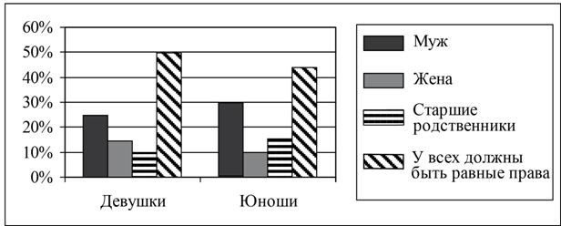

10. Каждому человеку приходится в жизни исполнять множество социальных ролей.
Сравните набор возможных социальных ролей подростка и взрослого. Выберите и запишите в первую колонку таблицы порядковые номера черт сходства, а во вторую колонку – порядковые номера черт отличия.
1) быть пассажиром автобуса
2) служить в вооруженных силах
3) покупать подарки к Новому году
4) участвовать на референдуме

11. Заполните пропуск в таблице.
Заполните пропуск в таблице.
Биологические потребности | Потребность в пище, отдыхе, воспроизводстве потомства.
... потребности | Потребность в общении, уважении, труде

12. Гражданин Р оформил в банке дебетовую карту. Менеджер банка предложил гражданину Р подключить услугу «Мобильный банк». В чем удобство использовать мобильного банка? Назовите одно удобство. Какие правила необходимо соблюдать гражданину Р при пользовании мобильным банком, чтобы обезопасить свои вклады и счета?

